Dobar dan djeco.
Još tri časa su nam ostala do kraja nastave. Dva časa su planirana za obradu ( vježbu ) novih lekcija a posljednji čas za zaključivanje ocjena.
Naša sljedeća lekcija je : „ Primeri algoritma „ .
Prije nego što počnemo sa obradom današnje lekcije, prisjetimo se šta je to algoritam :
- ALGORITAM predstavlja niz postupaka za rješavanje određenog problema (zadatka).
Nadam se da ste do sada naučili i shvatili posljednje četiri pripreme. Zašto smo ponovili pojam algoritma ? Jednostavno, jer je današnja lekcija jedna od onih koje smo ranije djelimično radili. Primjenu algoritma ( osim domaće zadaće koje ste imali da uradite na način opisivanja jednog vašeg radnog dana ) već smo odradili praktično „igricom“ koju sam prije par časova postavio.
S obzirom da ste se do sada upoznali mnogo više sa samim pojmom programiranje kao i algoritmom, nadam se da ćete i „igricu“ koju ću vam ponovo postaviti, sada još bolje razumjeti.
Pa krenimo :
U prilog vam postavljam link :
https://studio.code.org/s/course1/stage/4/puzzle/1
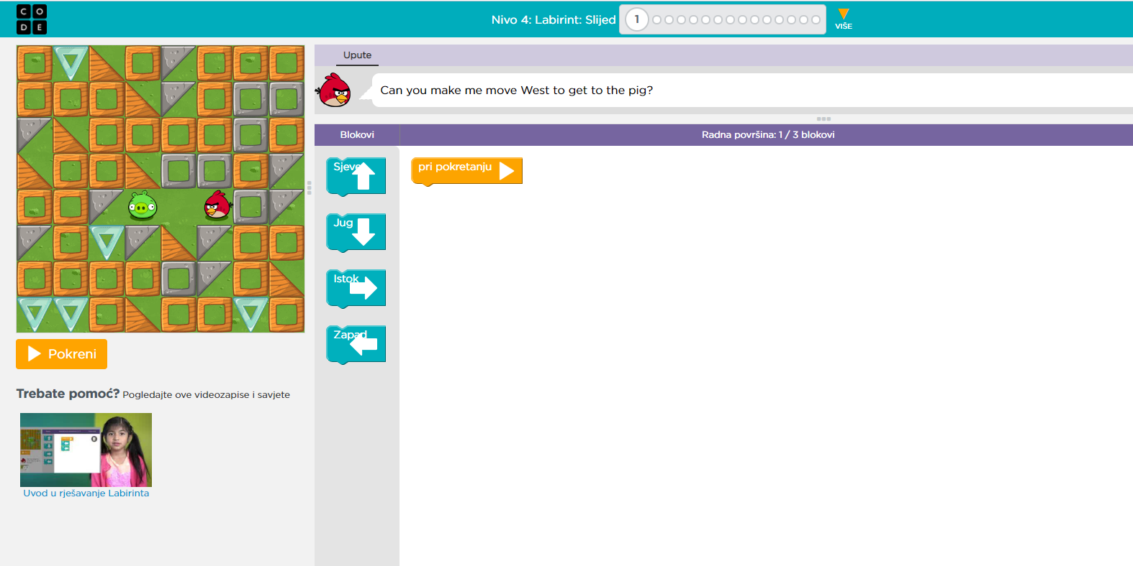

Blokovi
Radna površina
Već i sami znate šta treba da uradite ! ?
Za one koji do sada nisu ovo radili, objašnjenje im je napisano u nastavku pripreme.
Cilj je da crvena ptica dođe do zelene. To radite na sljedeći način :
- Uzmete blok za koji smatrate da je odgovarajući i premjestite ga na radnu površinu. Ali morate paziti. Blokovi kao i kada bi kuću zidali, moraju biti jedan uz drugi. Dakle, svaki blok se dodaje na prethodni. Kao što vidite na radnoj površini već imate jedan blok, vaš zadatak je da sljedeći dodate do njega. Kao što vidite na sljedećoj slici :

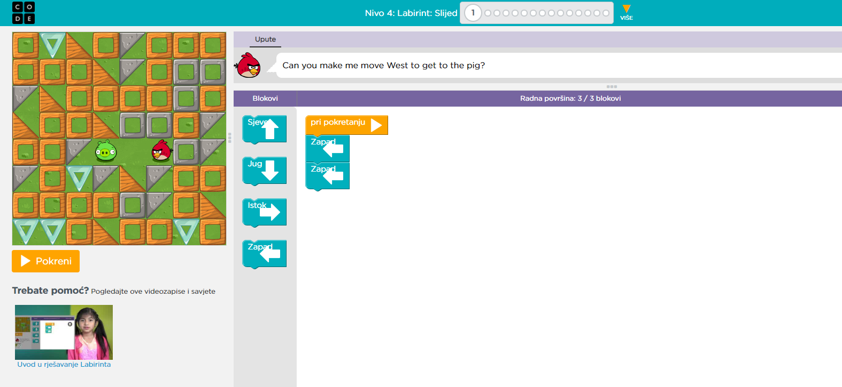
Kliknuti ovdje
Dodani blokovi

- Blok premještate tako što dođete mišom na njega, kliknete i držite klik miša sve dok ne prenesete na radnu površinu a zatim pustite klik.
- Na sličan način i brišete blok. Dakle, ako ste pogriješili blok, dođete na njega, držite lijevi klik miša i sa radne površine ga vratite na mjesto gdje su blokovi!
- Kada dodate blok na prethodni, čut ćete jedan „Klik“.
- Kliknete na dugme „ POKRENI „ kada želite da vidite kako vam program radi !
- Možete ponavljati postupak beskonačno puta dok ne bude kako treba.
- Kada završite zadatak, na prozor koji će se pojaviti poslije toga, kliknite „NASTAVI“ i idete na drugi stepen.

Za one koji su na jednom od prethodnih časova ovu „igricu“ prešli, posjetite sljedeću web stranicu :
https://studio.code.org/s/course1

Klikom na ovu stranicu, pojavit će vam se različiti stepeni ove „igrice“.
POSJETITI ( KLIKNUTI ) NA JEDNU OD PRIKAZANE SLJEDEĆA DVA STEPENA :
- Umjetnik : Oblici ( kliknuti na broj 1 ) ili
- Slovkanje ( kliknuti na broj 1 ).

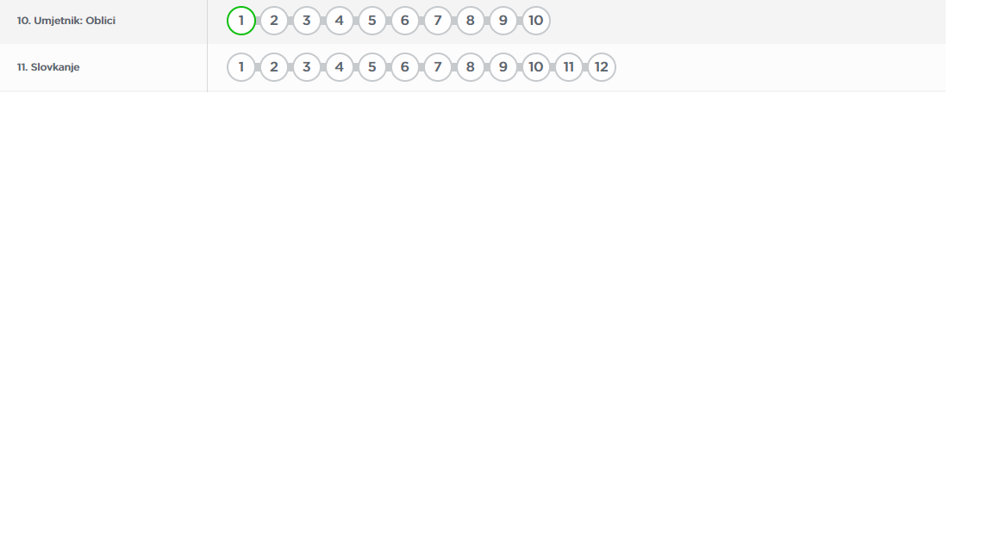
Princip je sličan kao i prvobitne „igrice“ koju ste igrali, ali je malo zahtjevnije i komplikovanije.
Pokušajte i zabavite se. Sve što vam je nejasno, tu sam i pitajte me.

DOMAĆA ZADAĆA
Domaću zadaću ovoga vam želim postaviti tako što ćete :
Napisati 6 do 8 rečenica o predmetu informatika koji ste imali ove školske godine.

Samo iskreno pišite jer ćete vjerovatno i meni pomoći da poboljšam svoje sposobnosti kao i pristup narednim generacijama.

- Zadaću uradite sami, bez pomaganja roditelja jer vi najbolje znate kako vam je bilo na časovima informatike.
- Učenici koji nastavi pristupaju uz pomoć mobitela, u slučaju da „igricu“ ne mogu otvoriti, ostaje im da samo urade domaću zadaću.
- Učenici koji nastav pristupaju uz pomoć mobitela, domaću zadaću napisati u svesku za informatiku, uslikati i poslati na assginements ili na privatni čat.
- Rok za izradu domaće zadaće je 31.5. ( nedjelja ).

Sretno .

